|  |  |
| --- | --- |
| Gerb-BMSTU_01 | **Министерство науки и высшего образования Российской Федерации**  **Федеральное государственное бюджетное образовательное учреждение**  **высшего образования**  **«Московский государственный технический университет**  **имени Н.Э. Баумана**  **(национальный исследовательский университет)»**  **(МГТУ им. Н.Э. Баумана)** |

ФАКУЛЬТЕТ **Информатика и системы управления**

КАФЕДРА **Компьютерные системы и сети (ИУ6)**

НАПРАВЛЕНИЕ ПОДГОТОВКИ **09.03.01 Информатика и вычислительная техника**

**Отчет**

|  |  |
| --- | --- |
| **по лабораторной работе №** | 5 |

**Название:**

Использование указателей при работе со строками C++

**Дисциплина:** Объектно-ориентированное программирование

Вариант 16.

|  |  |  |  |  |
| --- | --- | --- | --- | --- |
| Студент | ИУ6-21Б |  |  | Т.Е.Старжевский |
|  | (Группа) |  | (Подпись, дата) | (И.О. Фамилия) |
|  |  |  |  |  |
| Преподаватель |  |  |  | О.А.Веселовская |
|  |  |  | (Подпись, дата) | (И.О. Фамилия) |

Москва, 2022

**Лабораторная работа 5. Использование указателей при работе со строками С++**

Известно, что в заданном тексте присутствуют буквы **a, c, d**. Требуется напечатать символы текста, непосредственно следующие за первым вхождением каждой из этих букв (всего 3 символа). Пользуясь ***указателями***, выдать на печать адреса этих символов.

**Блок схема:**

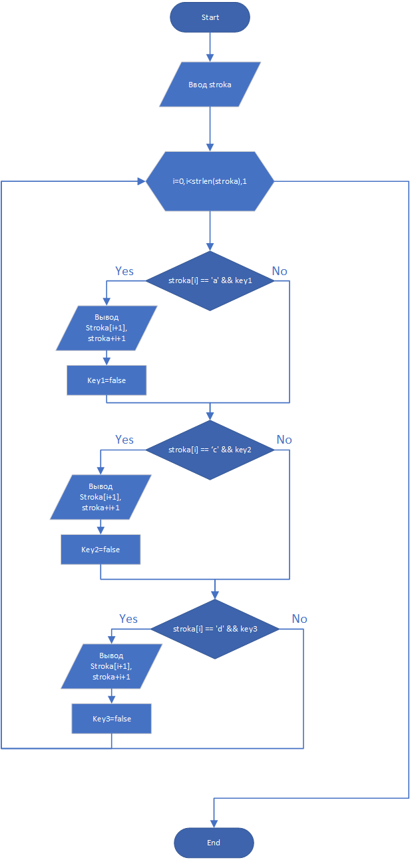

**Код программы:**

#include <iostream>

#include <conio.h>

using namespace std;

int main()

{

char ch='a';

char stroka[50];

int i = 0;

bool key1 = true, key2 = true, key3 = true;

while ((ch= \_getche()) != '\r')

{

if (ch!='\b')

stroka[i++] = ch;

}

stroka[i] = '\0';

cout << stroka << "\tDlina\t" << strlen(stroka)-1 << endl;

for (int i = 0; i+2 < strlen(stroka); i++)

{

if (stroka[i] == 'a' && key1)

{

cout << stroka[i + 1] << '\t' << &stroka + i + 1 << endl;

key1 = false;

}

if (stroka[i] == 'c' && key2)

{

cout << stroka[i+1] << '\t' << &stroka + i + 1 << endl;

key2 = false;

}

if (stroka[i] == 'd' && key3)

{

cout << stroka[i+1] << '\t' << &stroka + i + 1 << endl;

key3 = false;

}

}

return 0;

}

**Тестирование:**

|  |  |  |
| --- | --- | --- |
| Исходные данные | Ожидаемый результат | Полученный результат |
| Avto dis pocle amer | Вывод i,l,m и их адреса в строке |  |

При заданных значениях программа работает корректно.

**Вывод:** Научился работать с указателями при использовании строк в C++.